排序算法有哪些？
写出你所知道的排序算法及时空复杂度，稳定性

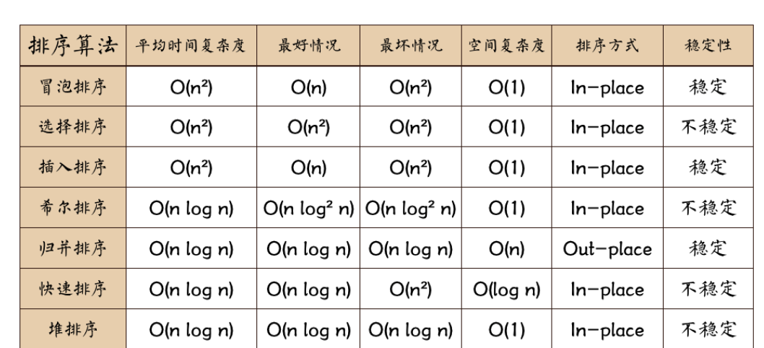

选择排序：
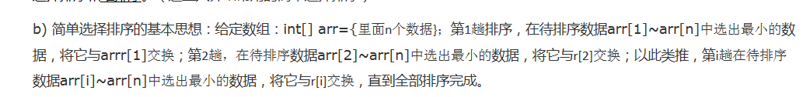
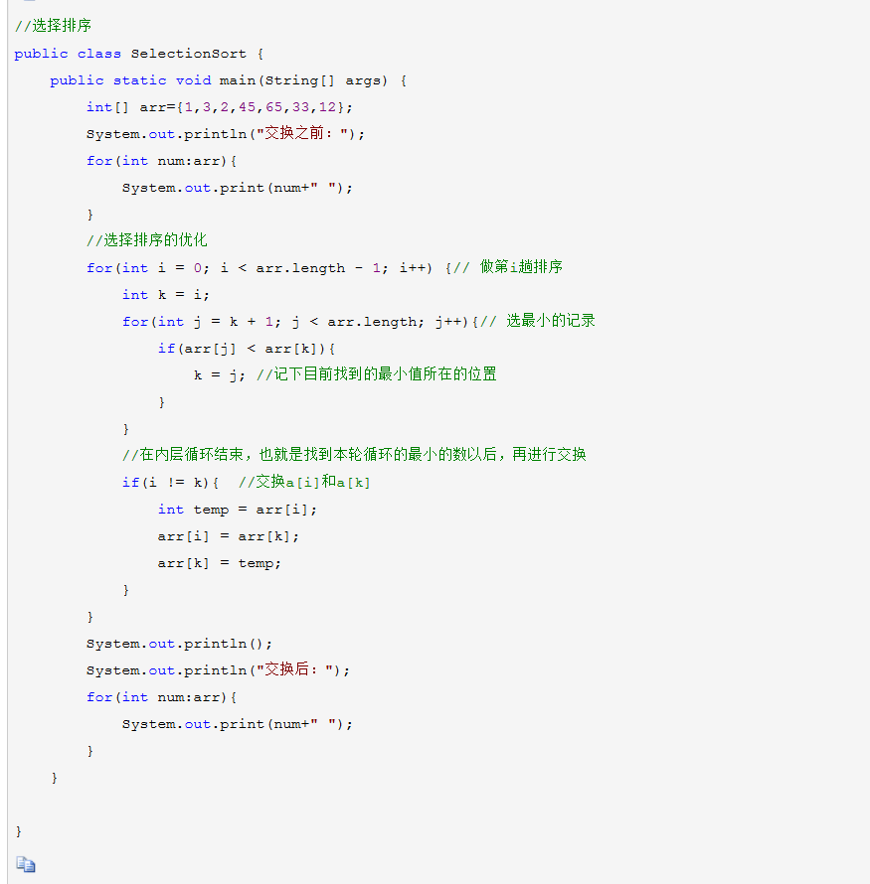
直接插入排序：（数据基本有序的时候高效，或者数据量少）
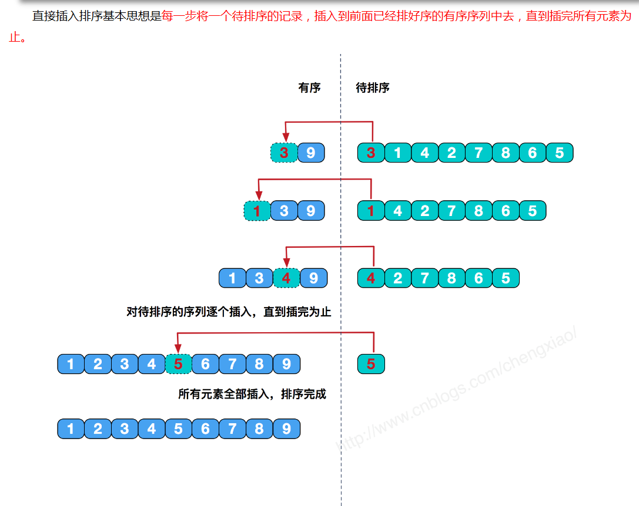
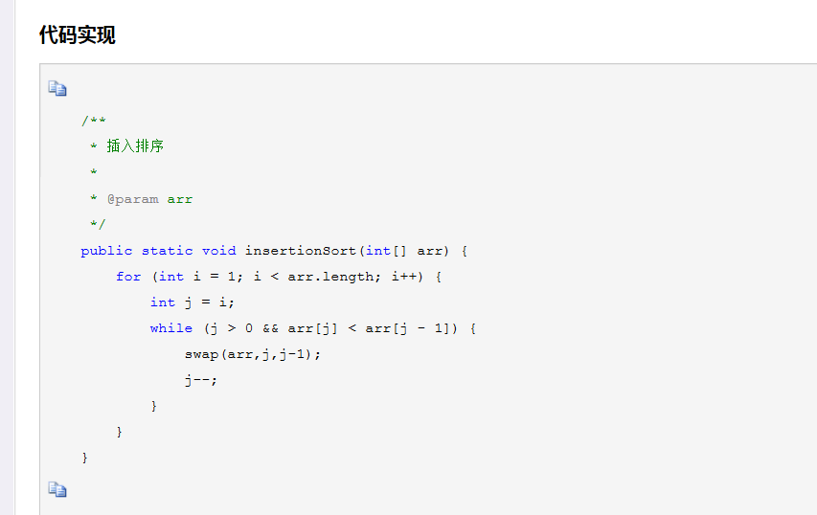
最快的排序算法是哪个？
手写一个冒泡排序
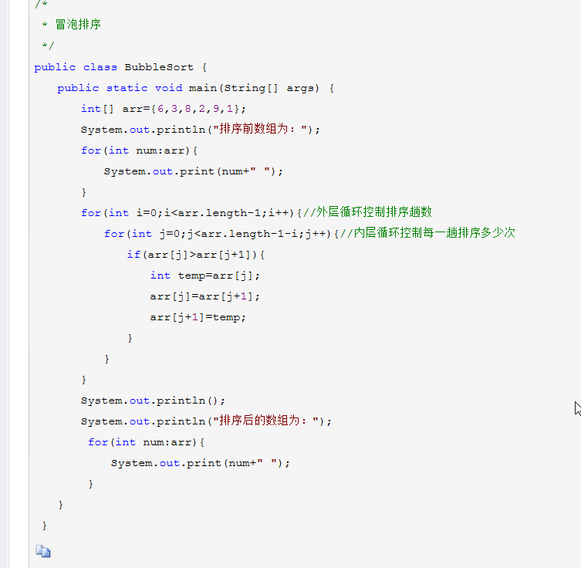
手写快速排序代码
public class TestQuickSort {
private static int partition(int[] arr, int low, int high) {
//指定左指针i和右指针j
int i = low;
int j= high;

//将第一个数作为基准值。挖坑
int x = arr[low];

//使用循环实现分区操作
while(i<j){//5 8
//1.从右向左移动j，找到第一个小于基准值的值 arr[j]
while(arr[j]>=x && i<j){
j--;
}
//2.将右侧找到小于基准数的值加入到左边的（坑）位置， 左指针想中间移动一个位置i++
if(i<j){
arr[i] = arr[j];
i++;
}
//3.从左向右移动i，找到第一个大于等于基准值的值 arr[i]
while(arr[i]<x && i<j){
i++;
}
//4.将左侧找到的打印等于基准值的值加入到右边的坑中，右指针向中间移动一个位置 j--
if(i<j){
arr[j] = arr[i];
j--;
}
}

//使用基准值填坑，这就是基准值的最终位置
arr[i] = x;//arr[j] = y;
//返回基准值的位置索引
return i; //return j;
}
private static void quickSort(int[] arr, int low, int high) {//???递归何时结束
if(low < high){
//分区操作，将一个数组分成两个分区，返回分区界限索引
int index = partition(arr,low,high);
//对左分区进行快排
quickSort(arr,low,index-1);
//对右分区进行快排
quickSort(arr,index+1,high);
}

}

public static void quickSort(int[] arr) {
int low = 0;
int high = arr.length-1;
quickSort(arr,low,high);
}

}
快速排序的过程、时间复杂度、空间复杂度
时间复杂度：最优情况下就是每一次取到的元素都是平分数组，在这种情况下就是O( nlogn )最差情况下就是每一次取到的元素都是最大数或者最小数，这样就相当于冒泡排序了。
空间复杂度： 最优的情况下空间复杂度为：O(logn) ；每一次都平分数组的情况
最差的情况下空间复杂度为：O( n ) ；退化为冒泡排序的情况
https://www.cnblogs.com/sunshisonghit/p/4357551.html（基于快排实现的topK）
基于快排的topK算法的时间复杂度为O(n)，但是不能处理海量数据
基于堆排的topK算法的时间复杂度为O(nlogK),可以处理海量数据。
堆排序的核心就是构建大顶堆或者是小顶堆，而构建堆呢，我们就从最下面，最右的那个父节点开始进行树调整，所有关键的两个函数一个是buildBigHeap(构建大顶堆)，另外一个是调整树（adjustTree）

构建大顶堆就是重复的调整树，所以，在buildBigHeap函数中，循环调用adjustTree，我们要从第一个父节点开始调节，第一个父节点是（n-1）/2，所以第一个函数就写出来啦
public static void buildBigHeap(int[] tree,int n){
for (int i = (n-1)/2; i>=0; i--) {
adjustTree(tree,n,i);
}
}

接下来就是第二个函数adjustTree

因为要递归，首先有递归头，就是 i>=n //当节点大于整个数组的长度时，返回。
根据传进来的父节点，首先定位两个孩子节点的index
int leftChild = 2*i+1；
int rightChild = 2*i+2;
接下来就是比较，得出父节点、左孩子、右孩子中的比较大的一个，并将最大的一个的下标给max。
int max = i；
If(leftChild<n && tree[leftChild]>tree[max])
max = leftChild；
If(rightChild<n && tree[rightChild]>tree[max])
Max = rightChild;

If(max!=i){
Swap(tree,max,i);
adjustTree(tree, n,max);
}
代码就出来了
public static void adjustTree(int[] tree, int n, int i) {
if(i>=n)
return;
int leftChild = 2*i+1;
int rightChild = 2*i+2;
int max = i;
if(leftChild<n && tree[leftChild]<tree[max])
max = leftChild;
if(rightChild<n && tree[rightChild]<tree[max])
max = rightChild;
if(max!=i){
swap(tree,max,i);
adjustTree(tree,n,max);
}
}

堆排序过程、时间复杂度及空间复杂度
堆排序的时间复杂度为：O(nlogn) 因为堆排序是就地排序，空间复杂度为常数：O(1)

希尔排序：（较大规模并且无序数据也比较高效）http://www.cnblogs.com/chengxiao/p/6104371.html
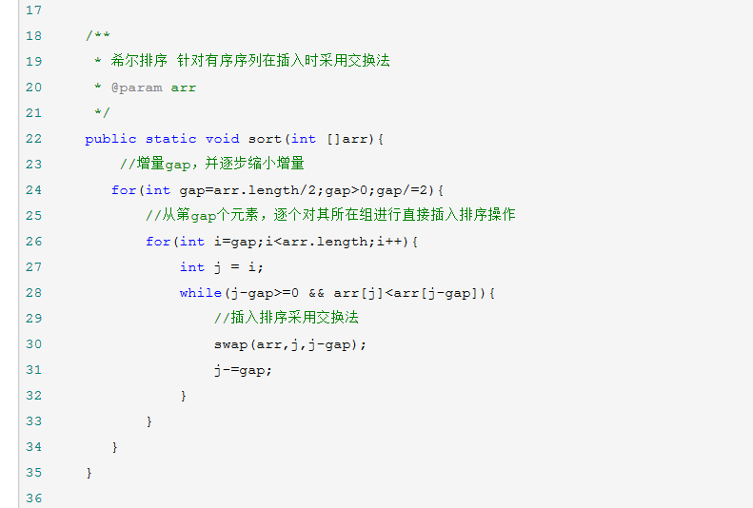
归并排序：
归并排序的原理：归并排序是将一个集合分成两部分:part1和part2，分别对part1和part2进行排序(使用递归法，直到子集合的大小为1，则停止将集合拆分，此时因为子集合中只有一个元素，所以，这个子集合也就相当于已经拍好了顺序)，最后将这两部分排好顺序的集合合并为一。
在编写代码的时候有几个注意点：
1如何将集合分成两部分，各大小都为多少？
集合的第一部分为list.length/2;集合的第二部分为list.length-list.length/2;
2.集合的递归调用什么时候停止？
当子集合的大小为1时，则停止对集合划分，故在方法的一开始应该加上一个判断
If(list.lenght>1){

}
代码实现：

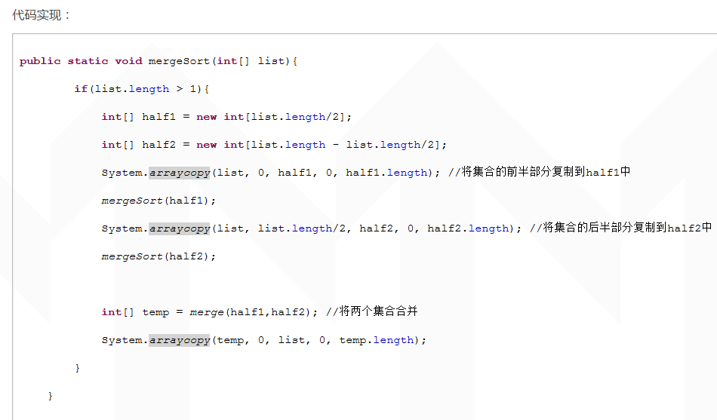
上面代码中，merge方法的作用是将两个集合合并为一个集合。
代码实现：
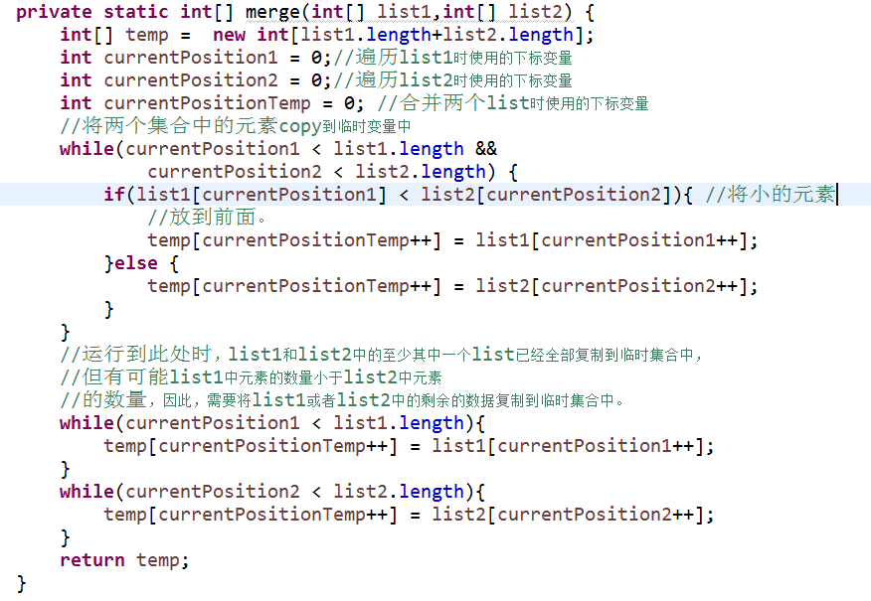

二叉树给出根节点和目标节点，找出从根节点到目标节点的路径
给阿里2万多名员工按年龄排序应该选择哪个算法？
GC算法(各种算法的优缺点以及应用场景)
蚁群算法与蒙特卡洛算法
子串包含问题(KMP 算法)写代码实现
一个无序，不重复数组，输出N个元素，使得N个元素的和相加为M，给出时间复杂度、空间复杂度。手写算法
万亿级别的两个URL文件A和B，如何求出A和B的差集C(提示：Bit映射->hash分组->多文件读写效率->磁盘寻址以及应用层面对寻址的优化)
百度POI中如何试下查找最近的商家功能(提示：坐标镜像+R树)。
两个不重复的数组集合中，求共同的元素。
两个不重复的数组集合中，这两个集合都是海量数据，内存中放不下，怎么求共同的元素？
一个文件中有100万个整数，由空格分开，在程序中判断用户输入的整数是否在此文件中。说出最优的方法
一张Bitmap所占内存以及内存占用的计算
2000万个整数，找出第五十大的数字？
烧一根不均匀的绳，从头烧到尾总共需要1个小时。现在有若干条材质相同的绳子，问如何用烧绳的方法来计时一个小时十五分钟呢？
求1000以内的水仙花数以及40亿以内的水仙花数
5枚硬币，2正3反如何划分为两堆然后通过翻转让两堆中正面向上的硬8币和反面向上的硬币个数相同
时针走一圈，时针分针重合几次
N*N的方格纸,里面有多少个正方形
x个苹果，一天只能吃一个、两个、或者三个，问多少天可以吃完？

100层楼两个鸡蛋问题
https://www.2cto.com/kf/201702/597576.html
三门问题？

〇、前言
相信大多数朋友都喜欢使用“我觉得”或“我感觉”这一类的词，这反映出，我们绝大多数人都是依靠自己的感觉做出决定或者对某些事物做出评判。但事实上，人的感觉是非常不靠谱的，如果完全依靠自己的感觉做出决策或进行判断，最终往往会被自己的感觉所欺骗。接下来就借用三门问题，来谈谈我们的感觉在有些情况下是多么的不靠谱。

一、什么是“三门问题”
对于“三门问题”，相信不少朋友应该并不陌生，这里我再对三门问题进行一个简单的描述：在Andy的面前有三道门（A、B、C），其中两道门的后面有一个EOS，而另一道门的后面有一个BTC。现在，Andy需要从中选出一道门，然后上前打开这扇门，门后面的代币奖励就归他了。毫无疑问，一个BTC远比一个EOS要值钱。于是，Andy选择了其中的一扇门C，并准备上前打开C门。这时，裁判希望帮Andy一把，将Andy没有选择的，A、B两扇门的其中一扇门B打开了，里面只有一个EOS，那么请问，此时Andy是否应该改变自己的选择？

二、“改变”与“不改变”两派的争论
对于这个问题，基本上大家都会分成两派，一派认为不需要改变选择；而另一派认为需要改变选择。首先，认为不需要改变选择的这一派人的逻辑非常简单：A、B、C三道门背后有BTC的概率已经是确定的，也就是三分之一，而刚才打开B门的这个动作，并不会改变A门和C门背后有BTC的概率，所以无需改变选择。而认为需要改变选择这一派人的理由也非常简单：一开始有三个门，那么每扇门背后有BTC的概率是三分之一，而现在只有两扇门，那么改变选择，选中BTC的概率不就变成了二分之一吗？
当然对于这个理由，认为不应该改变选择的那一派人可以马上找到理由进行反驳，因为在裁判打开B门后，只剩下了A、C两道门，所以C门背后有BTC的概率也会从三分之一自动上升到了二分之一，所以无论是否改变，对最终的获得BTC的概率都是一样一样的。

三、是否应该改变选择
上面分别介绍了两派的观点，那么究竟是应该“改变选择”还是“不改变选择”呢？其实正确的答案应该是改变选择，但是文章第二部分中认为应该改变选择的那派人的理由却是有问题的。事实上，在三门问题中，改变选择会让自己获得BTC的概率从三分之一暴涨到三分之二。看到这里，可能有的朋友会感到无法理解：A、B、C三道门背后是否有BTC的概率都恒定是三分之一，怎么可能又三分之一暴涨到三分之二呢？
这个问题问的好？因为咱们都被自己的感觉所欺骗了。接下来，我将分别从三个角度，给大家细细解答下，为什么改变选择会让选中BTC的概率从三分之一暴涨到三分之二！

四、将A门与B门的概率合并来看
首先，对于下面的这段描述，相信各位应该都不会有什么异议：在游戏开始之初，A、B、C三扇门的背后有BTC的概率分别为三分之一，那么A门+B门背后有BTC的概率将会是三分之二，而裁判打开B门之后，A门+B门背后BTC的概率为三分之二的这个事实并不会发生改变，那么这就意味着，此时A门背后有BTC的概率已经从最初的三分之一上升到三分之二，所以当然应该改变选择。
对于以上的这段叙述，相信大家都无法反驳，但是心里总还是感觉有些想不明白。别急，接下来，我再从另外的一个维度对这个问题进行剖析。

五、裁判打开B门的动作改变了概率
大多数人想不明白“三门问题”的根本原因，其实是因为大家都使用了一个错误的前提条件，即“即使裁判打开门之后，A、B、C三道门背后是否有BTC的概率都恒定是三分之一”。事实上，这个前提假设其实是有很大问题的，因为裁判是“有选择的打开某扇门的”，他是知道哪扇门背后有BTC的。原因很简单，举个例子，你选择了C门，但事实上，BTC其实隐藏在B门背后，此时如果裁判需要打开一扇背后没有BTC的门，那么他别无选择，必须打开A门，而打开A门这个过程其实就是帮助你排除掉了一个错误选项。所以说，“A、B、C三道门背后是否有BTC的概率都恒定是三分之一”这个前提是完全错误的，如果一开始就根据这个条件来进行推演，最终无疑只会得到错误的答案。

六、问题遍历分析
刚才我分别从两个维度对这个问题进行了剖析，但是可能有朋友还是没有完全搞明白，那么接下来，我就以最简单粗暴的方式，即“问题遍历”，来分析一下这个问题。
假设BTC在B门的背后，A、C门背后分别是EOS，我们来进行一次问题遍历，即把Andy所有可能的选择都分析一遍。第一，Andy选择了A门，那么按照规则，此时裁判只能打开没有BTC的C门，在这种情况下，Andy如果不改变选择，则将错失BTC，反之则可以获得大奖；第二，Andy选择了B门，那么按照规则，此时裁判可以打开A、C当中的任一一道门，在这种情况下，Andy如果不改变选择，则可以获得大奖，反之则将错失BTC；第三，Andy选择了C门，那么按照规则，此时裁判只能打开没有BTC的A门，在这种情况下，Andy如果不改变选择，则将错失BTC，反之则可以获得大奖。可以看到，如果Andy始终选择不改变最初的选择，获得BTC的概率为三分之一；而如果Andy始终选择改变最初的选择，那么获得BTC的概率为三分之二。对于这个问题，是否应该改变选择，可谓是一目了然。

七、我的感悟
所以你看，有些时候，我们人类的感觉真的很不靠谱，并且往往会将我们欺骗。在重大的决策中，如果仅仅凭借自己的感觉就“拍脑袋”做出决定，那么最终将会是非常危险的。所以我认为，在面对重大问题，需要做出决策时，理性远比感性更重要！

